国家发展改革委关于完善陆上风电
光伏发电上网标杆电价政策的通知
发改价格[2015]3044号
各省、自治区、直辖市发展改革委、物价局：
为落实国务院办公厅《能源发展战略行动计划（2014-2020）》目标要求，合理引导新能源投资，促进陆上风电、光伏发电等新能源产业健康有序发展，推动各地新能源平衡发展，提高可再生能源电价附加资金补贴效率，依据《可再生能源法》，决定调整新建陆上风电和光伏发电上网标杆电价政策。经商国家能源局同意，现就有关事项通知如下：
一、实行陆上风电、光伏发电（光伏电站，下同）上网标杆电价随发展规模逐步降低的价格政策。为使投资预期明确，陆上风电一并确定2016年和2018年标杆电价；光伏发电先确定2016年标杆电价，2017年以后的价格另行制定。具体标杆电价见附件一和附件二。
二、利用建筑物屋顶及附属场所建设的分布式光伏发电项目，在项目备案时可以选择“自发自用、余电上网”或“全额上网”中的一种模式；已按“自发自用、余电上网”模式执行的项目，在用电负荷显著减少（含消失）或供用电关系无法履行的情况下，允许变更为“全额上网”模式。“全额上网”项目的发电量由电网企业按照当地光伏电站上网标杆电价收购。选择“全额上网”模式，项目单位要向当地能源主管部门申请变更备案，并不得再变更回“自发自用、余电上网”模式。
三、陆上风电、光伏发电上网电价在当地燃煤机组标杆上网电价（含脱硫、脱硝、除尘）以内的部分，由当地省级电网结算；高出部分通过国家可再生能源发展基金予以补贴。
四、鼓励各地通过招标等市场竞争方式确定陆上风电、光伏发电等新能源项目业主和上网电价，但通过市场竞争方式形成的上网电价不得高于国家规定的同类陆上风电、光伏发电项目当地上网标杆电价水平。
五、各陆上风电、光伏发电企业和电网企业必须真实、完整地记载和保存相关发电项目上网交易电量、价格和补贴金额等资料，接受有关部门监督检查。各级价格主管部门要加强对陆上风电和光伏发电上网电价执行和电价附加补贴结算的监管，督促相关上网电价政策执行到位。
六、上述规定自2016年1月1日起执行。
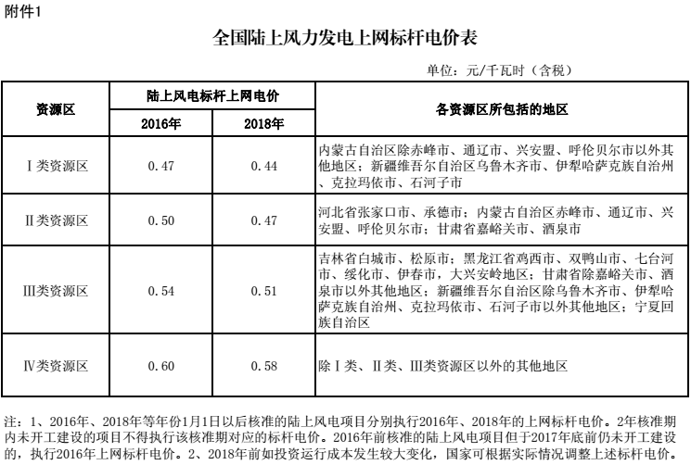
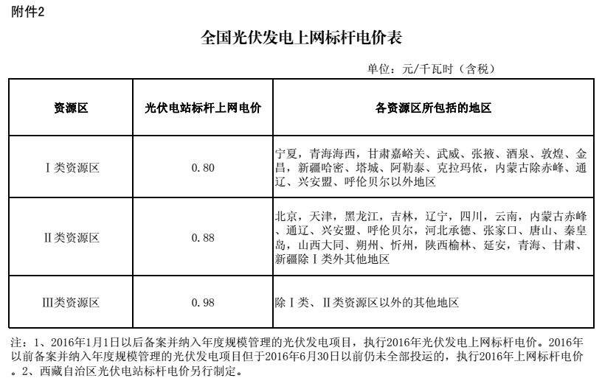
国家发展改革委
2015年12月22日

